Despliegue de una Solución .NET en IIS

En este tutorial, se va explicar como implementar un proyecto WebAPI dentro del IIS. Primero se realizará la publicación dentro de Visual Studio. Se utilizará el "método" folder (carpeta). En este paso, el proyecto quedará dentro de una carpeta a la que llamaremos "c:\pubs" en esta explicación. Esta carpeta conceptualmente es la ubicación "origen".

Luego de publicar, se va a realizar la copia del proyecto publicado en la carpeta origen, dentro de una carpeta destino que es la que luego usará IIS, para lanzar la aplicación.

Seguiremos con la configuración de la implementación del IIS.

Finalmente, realizaremos una prueba de ejecución del proyecto publicado e implementado.

1) Publicar la solución

Dentro de Visual Studio, una vez abierto el proyecto, seleccionar la opción “Publicar” <NombreSolucion>

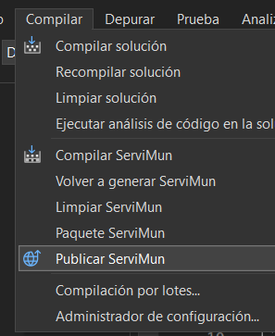

Esto va a abrir una ventana con las opciones de publicación:

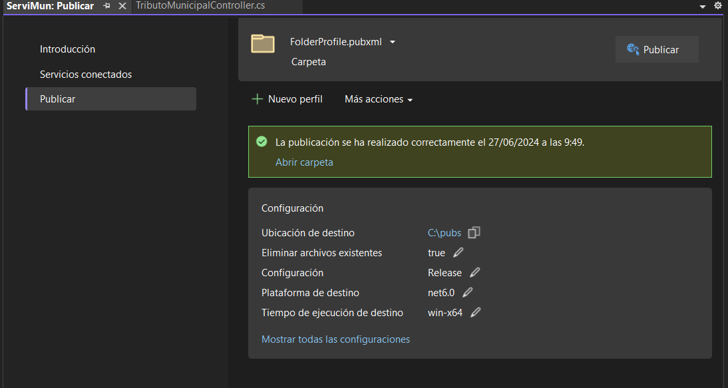
Acá se debe entrar a la edición de la “configuración” (hacer click en lapiz):

El primer paso será definir la carpeta donde se realizará la publicación. Para eso se debe seleccionar “conexion”, la ventana mostrará la ubicación de la carpeta:

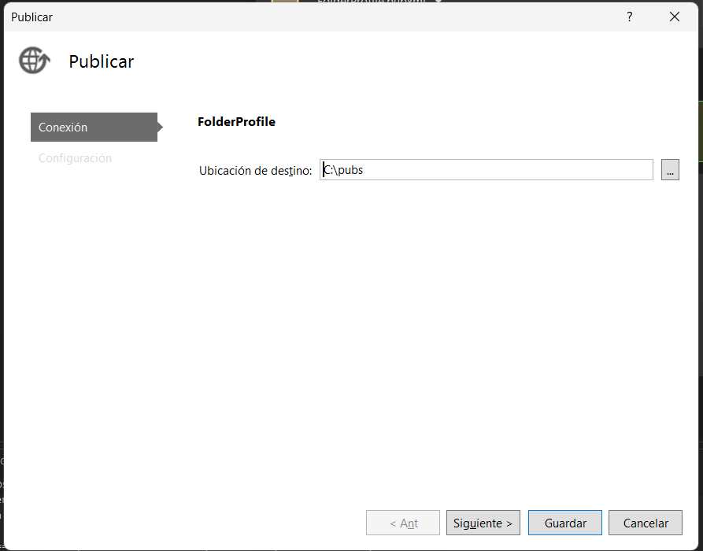
NOTA: En este caso, estamos usando una carpeta en la raiz llamada Pubs. Se puede crear otra carpeta especial para la solución (una carpeta nueva y por lo tanto vacía). O como es nuestro caso, podemos usar una carpeta común para varias soluciones, en cuyo caso puede tener archivos de otras publicaciones. Esto influye en el siguiente paso.

Luego, se debe cambiar la opción “Configuración”

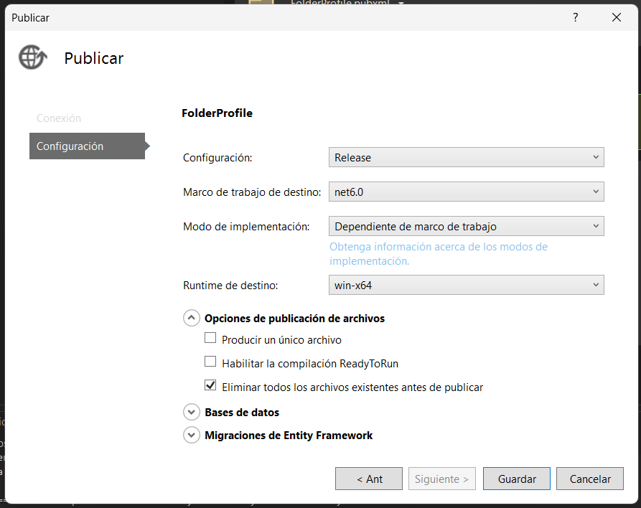

Desplegar “Opción de publicación de archivos”:

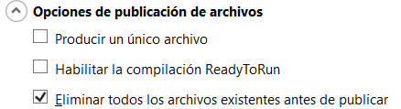
En este punto, se puede definir las opciones, en este caso usaremos el ultimo check que permite que se eliminen los archivos previos de otras publicaciones, en la carpeta seleccionada como origen.

Luego, hacemos click en “Guardar”.

El tercer paso sera correr el proceso, eso se realiza haciendo click en el botón publicar

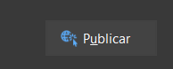
Al terminar, el proceso va a refrescar la fecha de publicación:

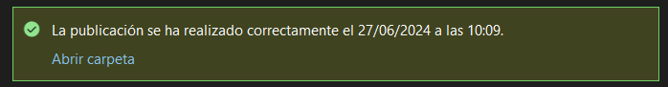
Y también va a dejar un log del resultado del proceso.

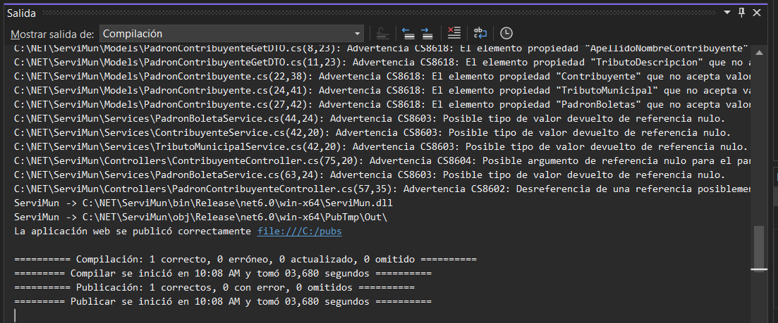

2) Copia de la publicación
El servidor de aplicaciones IIS (normalmente) se ubica en un servidor. Este servidor es un equipo físico o virtual que tiene recursos, como directorios donde se ubican las aplicaciones que se están “sirviendo”. El proceso de copia consiste es realizar el traslado de la publicación desde la carpeta donde se realizo la publicación, que puede ser el equipo fisico donde se programo (paso anterior, “c:\pubs”) o puede ser una carpeta central.

La copia se puede realizar comprimiendo el contenido de la publicación y “pasando” el .zip a la carpeta. O como en nuestro caso, pasando la totalidad de archivos desde origen (c:\pubs) a destino (C:\inetpub\wwwroot\ServiMunAPI) la carpeta del “servidor” que contendrá la aplicación.

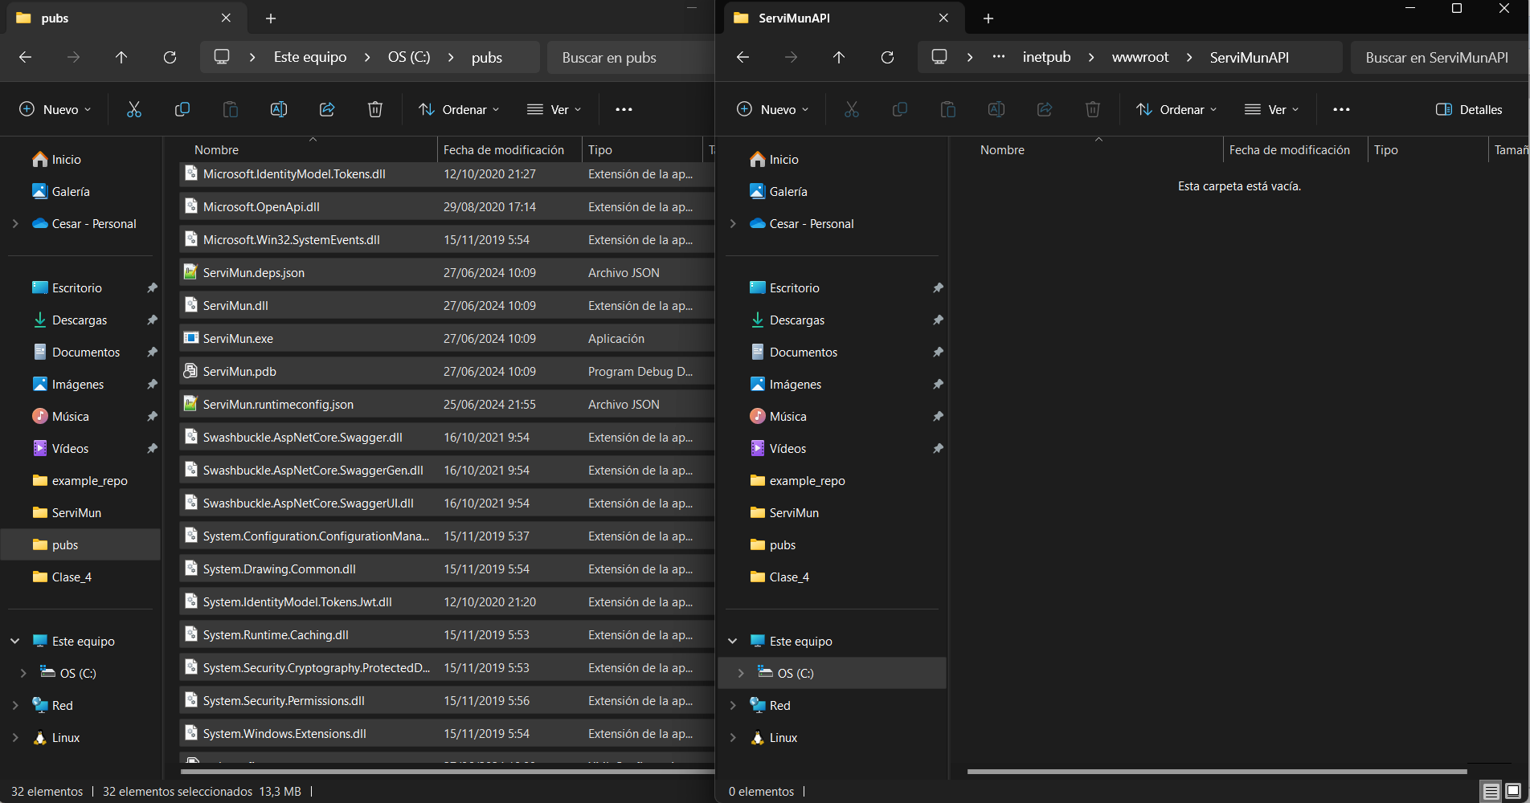
Luego de la copia, ambos directorios (o carpetas) tienen el mismo contenido, como se puede ver:

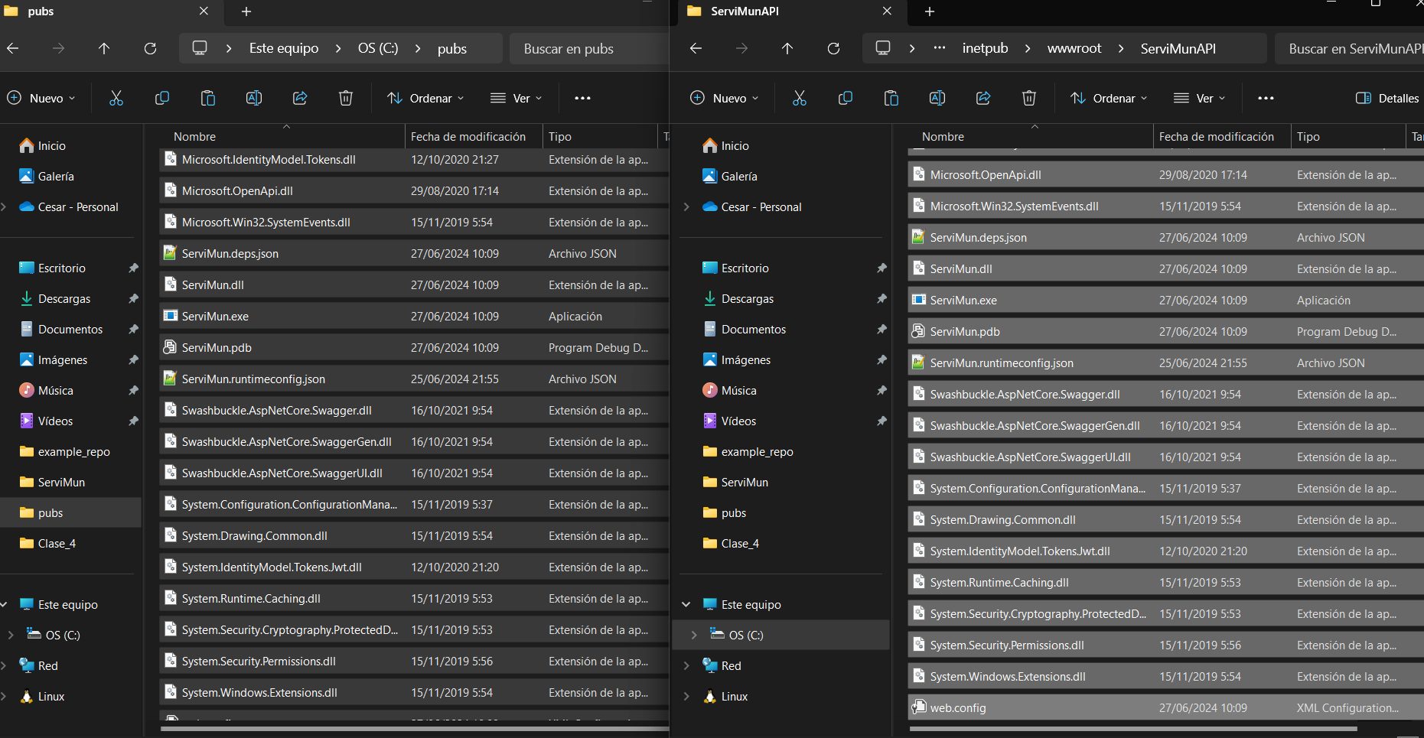

3) Configuración del IIS

El servidor de aplicación IIS corre en un servidor windows. El mismo tiene una aplicación para su administración: IIS manager. En esta etapa del proceso, se deben completar una serie de pasos, que consisten en dejar disponible la aplicación para ser consumida por los clientes.

Primero ingresamos al administrador:

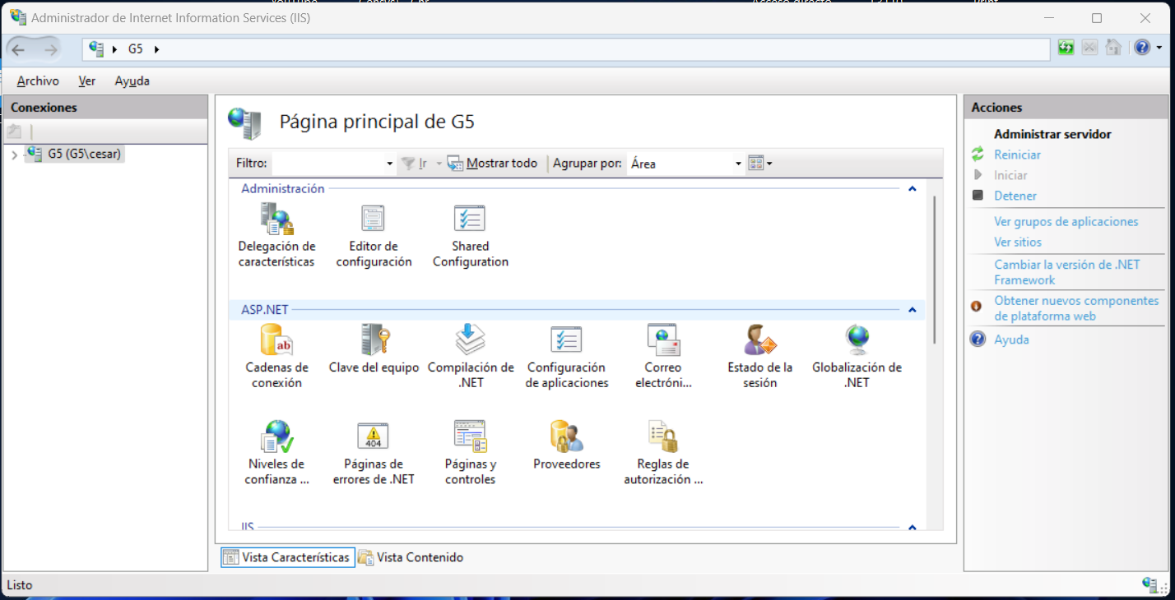
El primer paso es habilitar un pool de conexión para la aplicación. Para ello, en el panel izquierdo, desplegamos el arbol del servidor, y seleccionamos “grupo de aplicaciones”.

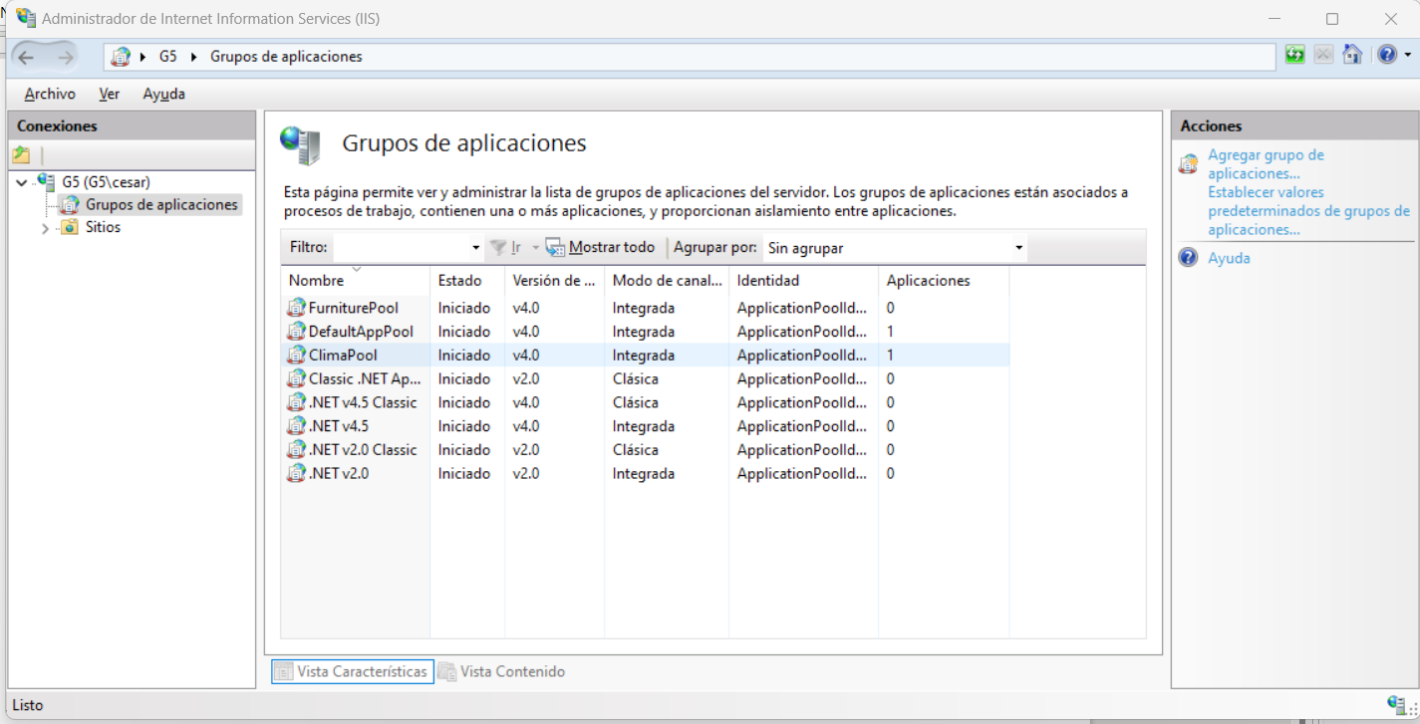

En el panel derecho, seleccionamos “agregar grupo de aplicaciones” (grupo = pool)

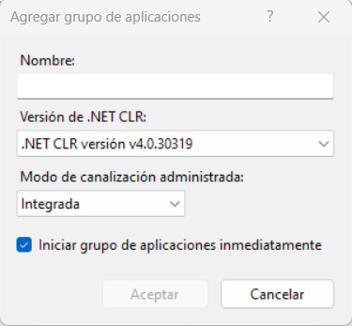
En esta pantalla, solamente vamos a cargar el nombre del pool de aplicaciones. En nuestro caso “ServiMunPool”.

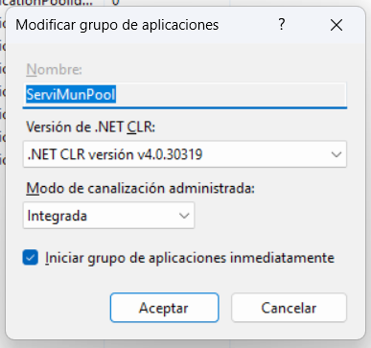

Luego, le damos aceptar. En este paso, hemos creado el pool de conexión que va usar IIS para nuestra aplicación desplegada. El nuevo pool quedará registrado y podrá visualizarse en la grilla con los otros pools del IIS.

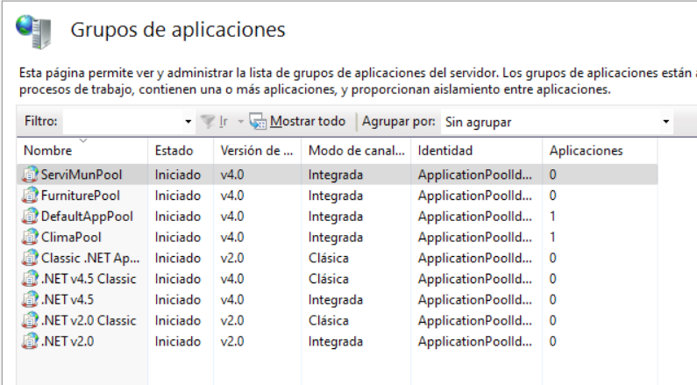

Otro aspecto importante, es que los pool tiene un estado de ejecución. En nuestro caso, como estaba tildado “iniciar grupo de aplicaciones inmediatamente”, el pool comenzo a ejecutarse ni bien pulsamos aceptar. Si no hubiera sido el caso, el arranque se debería hacer en forma manual, seleccionando la opción “iniciar” en el panel derecho, en la sección “tareas de grupo de aplicaciones”. Otras tareas son “detener” que detiene un pool iniciado, y “reciclar” que realiza la detención y la iniciación en forma consecutiva.

Paso seguido, vamos a crear el sitio, para ello en el panel izquierdo nos paramos sobre en la carpeta “Sitios”:

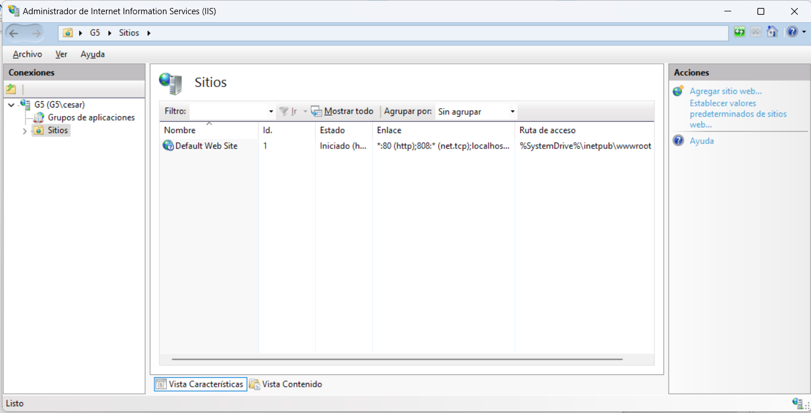

En el panel derecho, seleccionamos la opción “Agregar Sitio Web”:

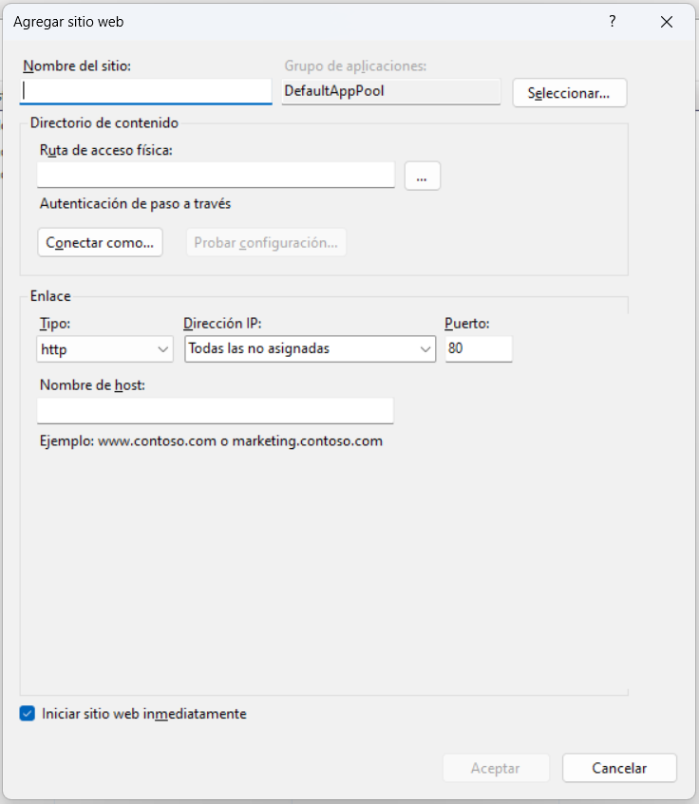

En esta ventana, se va referenciar a la aplicación que copiamos en la carpeta destino (C:\inetpub\wwwroot\ServiMunAPI). Entre los atributos que vamos a cargar están:

- Nombre del sitio → Este es el nombre con el que se graba la configuración.
- Grupo de aplicaciones → Este es el nombre del pool de aplicación. Se especifica mediante el botón “seleccionar”
- Ruta Fisica → este es el path o camino donde ubicamos la aplicación en la copia (carpeta destino)
- Enlace → Este es el mecanismo de comunicación que va a utilizar IIS para presentar a los clientes la aplicación. Existen 2 opciones HTTP y HTTPS.
- Direccion IP → es la direccion que usará IIS para exponer la aplicación a los clientes.
- Puerto → Este el numero de puerto de la dirección donde IIS expone la aplicación a los clientes.
- Nombre del Host → Este es el nombre dominio de la aplicación.

Además, la ventana dispone de la posiblidad de “probar” la configuracion cuando se cargado. Esto se realiza mediante el botón “probar configuración”

En nuestro caso, para los fines de nuestro tutorial, vamos a configurar como sigue:

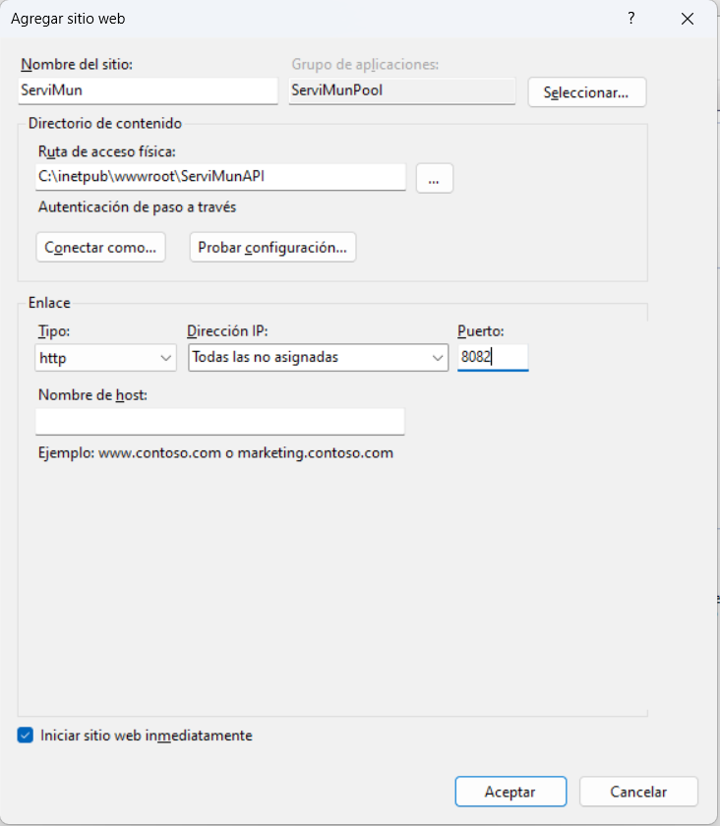
Una vez realizada la configuración, presionamos el botón “aceptar”. La nueva aplicación quedará “iniciada”, ya que teniamos tildada la opción “Iniciar sitio web inmediatamente”. La grilla de aplicaciónes alojadas en el servidor, quedará actualizada.

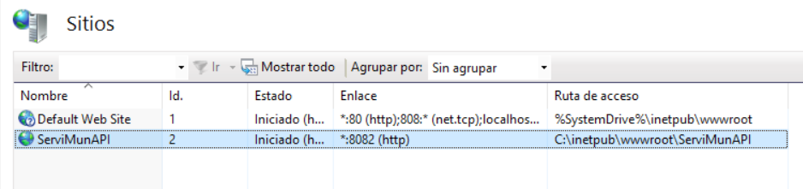
A la derecha de la grilla esta el panel de acciones:

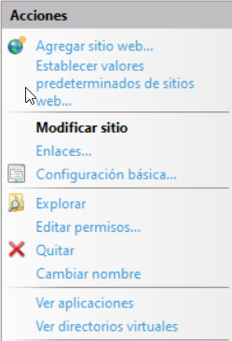
En este menú podemos destacar las opciones:

- Enlaces → Permite modificar el tipo o mecanismo de comunicación, la Direccion IP y el Puerto.
- Configuración Básica → Permite modificar el nombre del sitio, el pool, y la ruta
- Explorar → abre la carpeta de destino desde el explorador de archivos de Windows
- Editar permisos → abre la ventana de edicion de propiedades sobre el nombre de la carpeta de destino. Esta opción es muy importante.

Luego, debajo de Acciones esta el panel de administración del sitio:

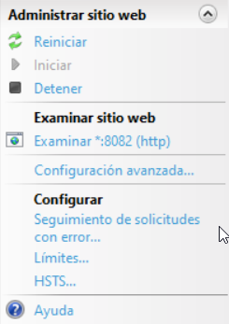
En este panel podemos destacar:

- Reiniciar → permite detener e iniciar el sitio
- Iniciar → Permite iniciar un sitio detenido
- Detener → Permite para un sitio que estaba corriendo
- Examinar → dispara un navegador web, con el dominio (o direccion Ip) y el puerto para probar el sitio ejecutandose.

Verificar permisos de seguridad sobre carpeta destino

Antes de realizar la prueba del sitio, es conveniente revisar los permisos sobre la carpeta donde se publico la aplicación, es decir la carpeta destino.

Para ello se debe acceder la hoja “sitios” en el panel izquierdo, luego seleccionar la aplicación que se va a controlar en la grilla central.

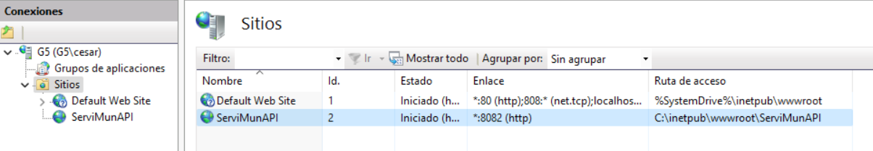
Una vez seleccionada, deberemos acceder al panel derecho dentro la seccion “Acciones” donde ubicaremos la opción “editar permisos”

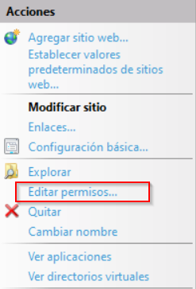
Al elegir esta opción se abrirá la ventana de permisos sobre la carpeta de destino (.\ServiMunAPI).

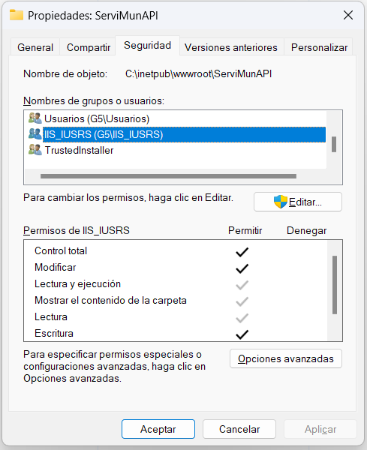
En esta ventana, se debe verificar que el usuario IIS_IUSRS tenga control total sobre la carpeta.

IMPORTANTE: De no tenerlo, al realizar la prueba va a dar el error 500,19

Si el usuario no tiene los permisos, se debe editar los permisos sobre la carpeta, agregando el usuario y los permisos de control total sobre la carpeta. De esta manera, heredaran los permisos los archivos internos. Dentro de los archivos, es importante que el archivo WEB.CONFIG acepte control total para el usuairo del IIS.

Verificar usuario de BD para el pool en el administrador de SQL-SERVER

Antes de realizar la prueba del sitio, se debe verificar que la base de datos tenga un usuario para el pool de aplicaciones.

La aplicación del ejemplo es una WebAPI que corre con “Windows Autentication”. Para una prueba desde Visual Studio es suficiente con que la aplicación tenga la configuración inicial con la que se instala SQLSERVER express.

Pero para el uso de la aplicación compilada y publicada en IIS, es necesario disponer de un usuario especifico.

Para la verificacion deberemos entrar el administrador de SQL-SERVER del servidor de la base de datos:

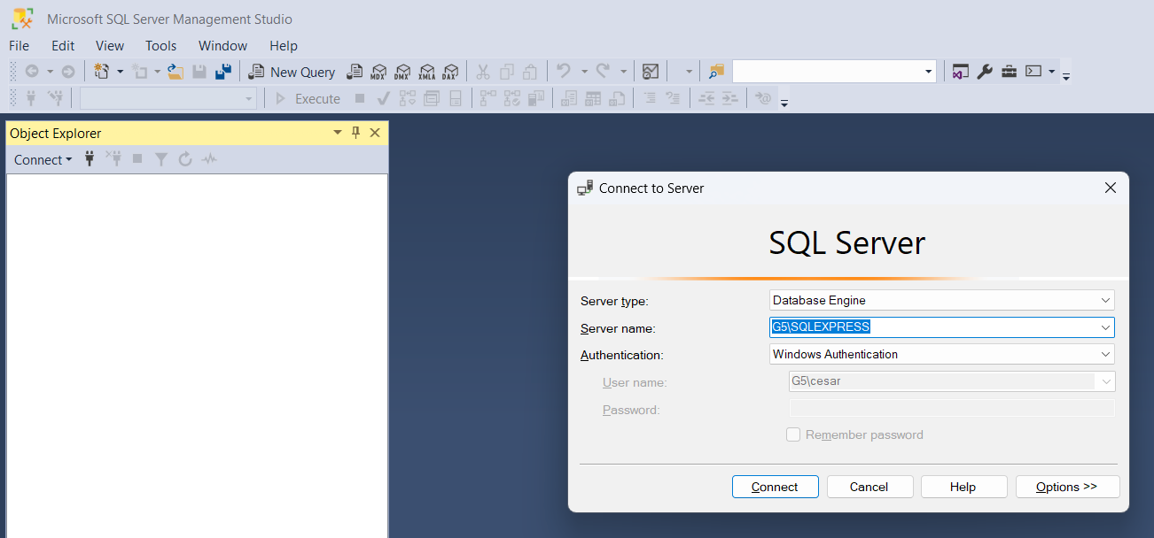
Luego, pulsar connect para ingresar al administrador.

En el panel izquierdo, dentro del arbol de configuracion del servidor, ir a la opcion security y dentro de ella a login:

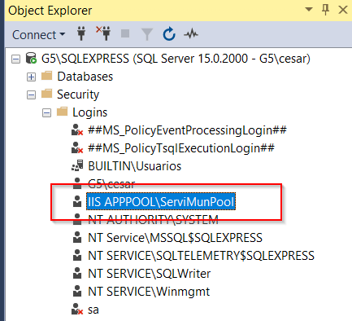

Acá se debe verificar la existencia de un usuario para la base de datos, en nuestro caso el usuario se llama IIS APPPOOL\ServiMunPool.

IMPORTANTE: En caso de no existir usuario y de realizar las pruebas sobre las URL que utilizan la base de datos, la prueba dará el error 500.

En caso que no exista, se deberá crear el usuario, siguiendo los pasos que siguen:

1) Crear un Usuario de Inicio de Sesión (Login).
- Expande el nodo "Seguridad" y haz clic derecho en "Inicios de sesión (Logins)".
- Selecciona "Nuevo inicio de sesión (New Login)".
- En la ventana "Login - New", selecciona "Windows authentication" y escribe IIS APPPOOL\ServiMunPool.

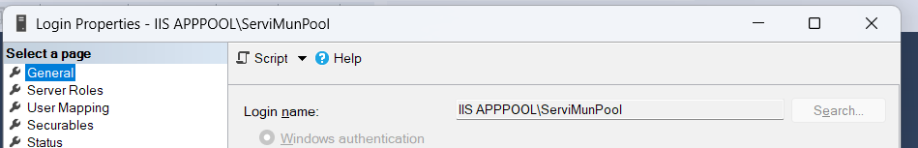
2) Asignar Permisos al Usuario.
- En la ventana "Login - New", selecciona "User Mapping".
- Marca la casilla junto a la base de datos TributoDB.
- En la columna "Database role membership", selecciona roles como db_owner o db_datareader y db_datawriter según sea necesario.
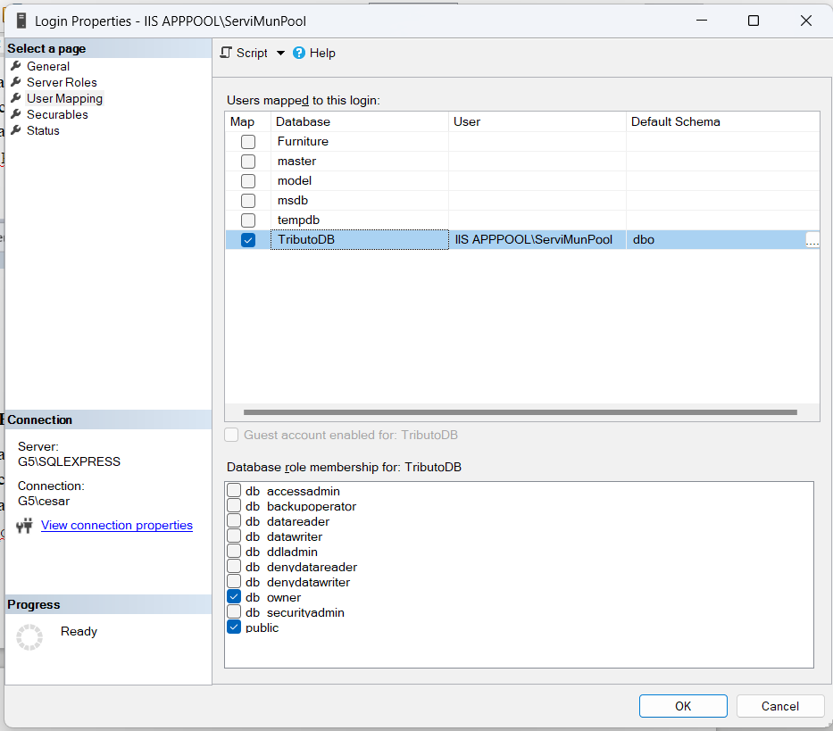
3) Guardar los Cambios.
- Haz clic en "OK" para crear el usuario y asignar los permisos.
Verificar la versión del runtime de .net

Antes de realizar la prueba, es conveniente verificar que el runtime .NET del servidor donde corre el IIS tenga la misma version que el que se uso para compilar la aplicación.

Para ello, se debe ir a la linea de comandos del sistema operativo (windows + R, luego ejecutar CMD) y correr el comando que sigue:

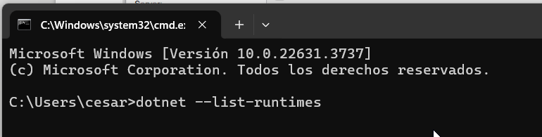

El resultado sera como sigue:

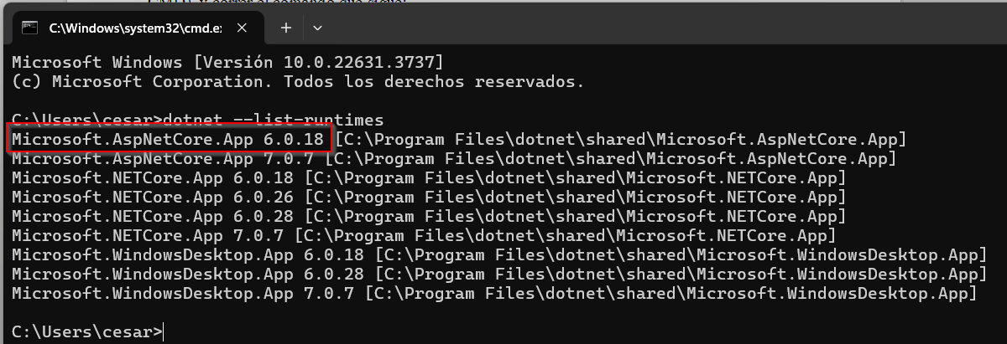
En nuestro caso, como la aplicación fue creada con .net 6.0 y disponemos de esa version (6.0.18), podemos dar como correcta la verificación.

IMPORTANTE: De no contar con la version del runtime coincidente con la de la compilacion, durante la prueba, las consultas a la aplicación darán el error 500.

En caso de no contar, con la version en el servidor del runtime, se debe descargar el runtime desde la pagina de microsoft que sigue:

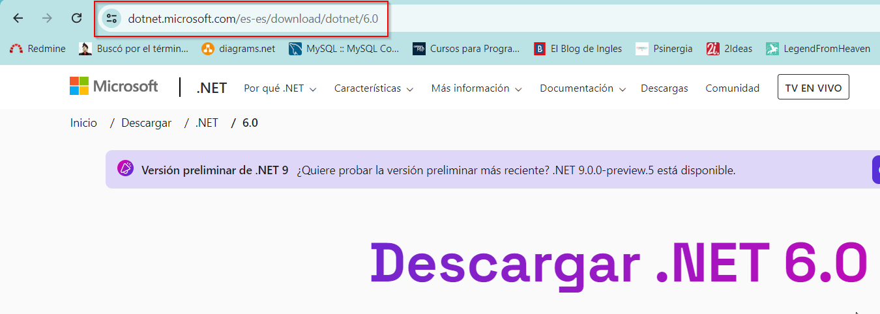
Dentro de la pagina, se debe ubicar la version de compilacion, y descargar aquella que asegure compatibilidad entre compilacion e IIS.

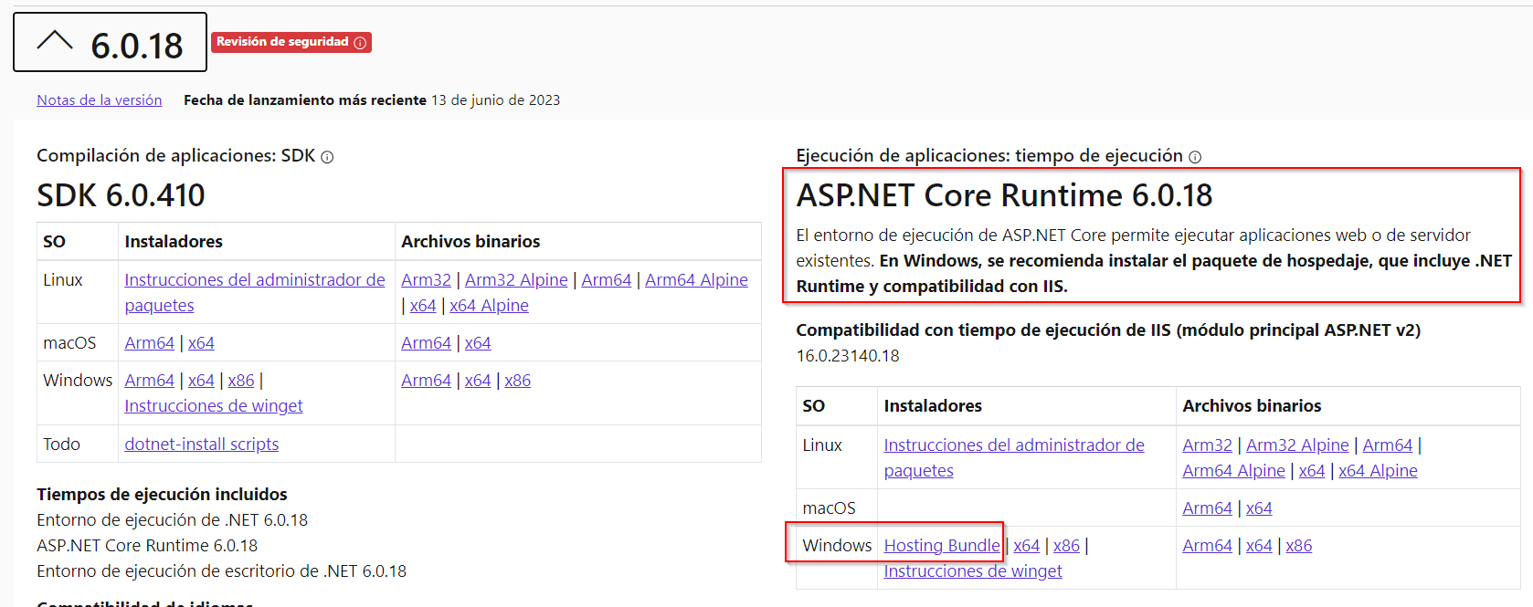
El link de descarga, es el “Hosting Bundle”. Descargar el archivo y luego instalar el runtime. Para validar la instalación volver a correr el comando dotnet –list-rutimes.

3) Prueba de ejecución del proyecto

La aplicación que hemos terminado de implementar en el servidor, es una aplicación de tipo API Rest. No tiene interfases. Consiste en un conjunto de ENDPOINTS que se pueden probar desde NAVEGADOR o desde una aplicación como POSTMAN.

Nuestra aplicación ServiMunAPI tiene un endpoint en particular que no requiere base de datos. Este endpoint se dejo con 2 fines: Primero va a servir para que comprobar que el servidor esta funcionando a un nivel basico, sin la comprobacion de la base, Segundo, va a permitir evaluar que el servidor esta “en linea”.

Primer Prueba (usando el IIS como lanzador, del endpoint base)

La primera prueba la lanzamos desde el mismo IIS, nos posicionamos en la hoja donde se ubica el nombre del sitio, y luego en el panel izquierdo pulsamos examinar <puerto>.

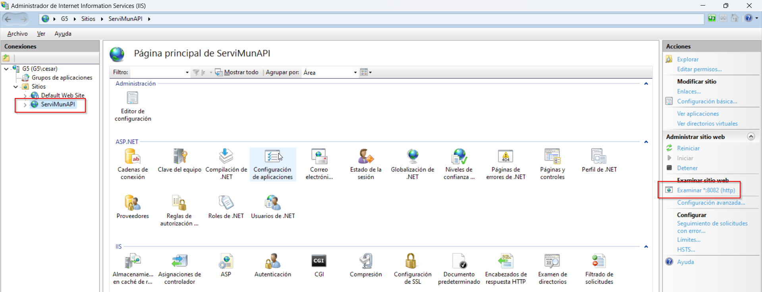
En nuestro caso pulsamos “Examinar:8082(http)”. Esta acción va a convocar a nuestro navegador predeterminado y va a abrir la URL base de la aplicación:

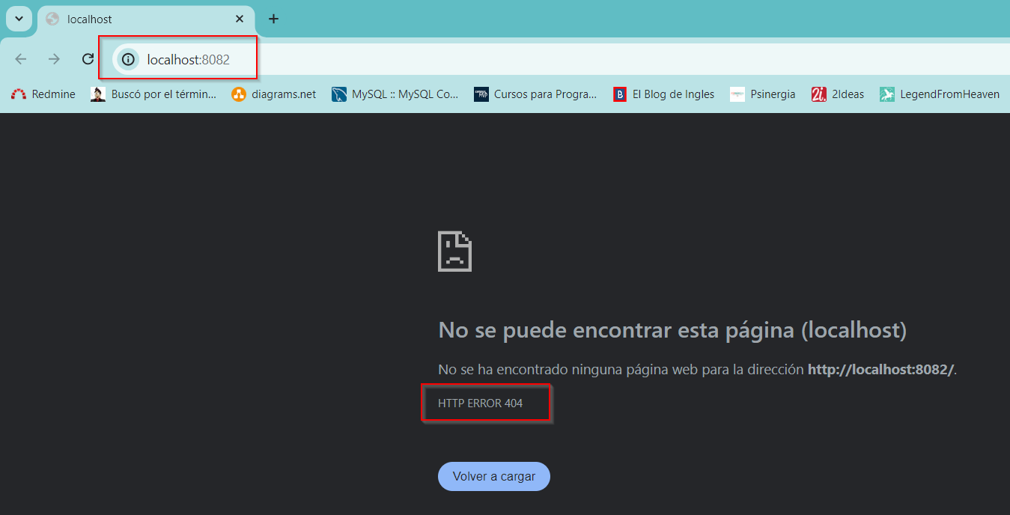
La URL base es localhost:8082. Como podemos ver,arroja un error 404. Esto es normal ya que no hay ningún recurso “expuesto” en la base en nuestra aplicación.

IMPORTANTE: Acá es importante obtener el error 404 ya que nos indica que “al menos” el servidor esta ejecutando la aplicación y no encuentra un recurso. En caso de errores de infraestructura habria salido el error 500 que nos obliga ver a realizar las verificaciones mencionadas anteriormente.

Segunda Prueba (usando el navegador, con el endpoint de validación de funcionamiento)

Como segunda prueba, vamos usar el endpoint que valida el funcionamiento de un recurso compartido que no usa la base de datos: localhost:8082\WeatherForecast.

Para elllo tipeamos en el navegador el endpoint mencionado y verificamos el resultado.

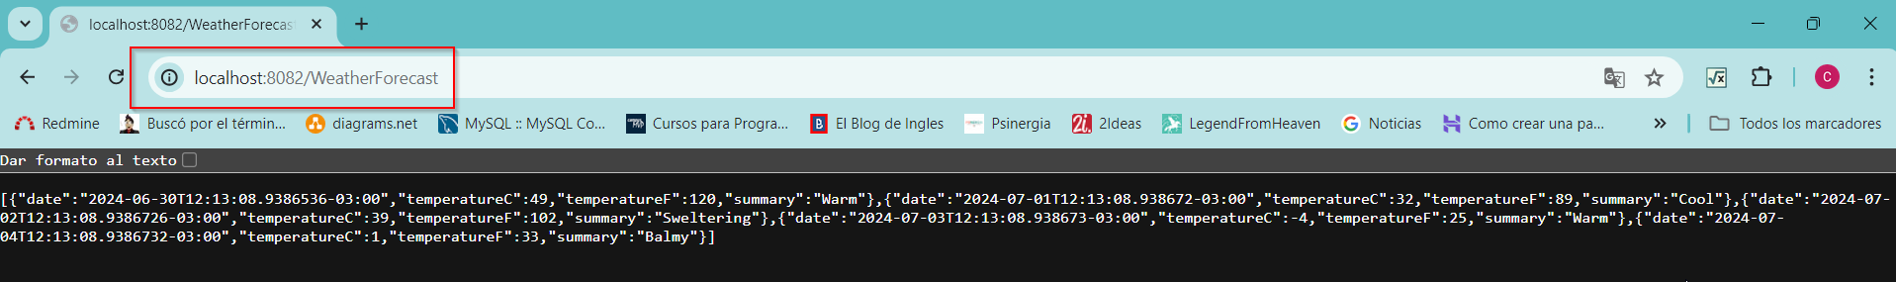
En este caso, podemos ver que la API de prueba de la infraestructura esta arrojando resultados. En concreto se trata de una estructura json. Si seleccionamos “dar formato al texto” podremos ver mas claramente.

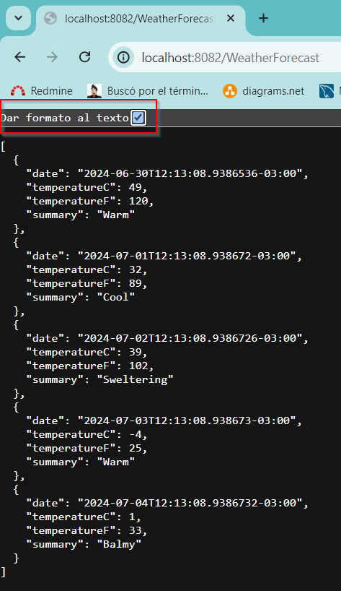
NOTA:La salida es un arreglo de json.
IMPORTANTE: Otra posibilidad es que en este punto hubiera dado un error 500. En este caso, habria que ejecutar las verificaciones, sobre todo las de permisos sobre la carpeta destino y la de la version del runtime instalado en el lado del servidor.

Tercera prueba (usando el navegador, con un endpoint vinculado a una consulta de BD)

En esta prueba vamos a usar un endpoint que va a disparar una consulta a la base de datos, de modo que vamos a probar la infraestructura completa. El endpoint es como sigue: localhost:8082/api/TributoMunicipal

Encribimos el endpoint en el navegador y pulsamos enter:

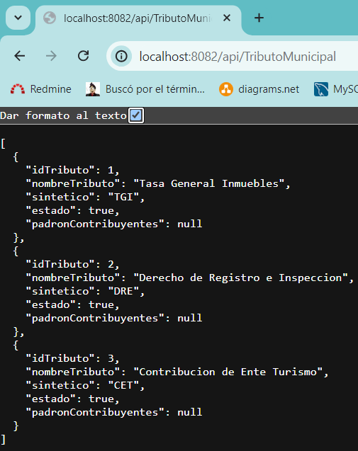

El resultado es un arreglo de jsons. Acá comprobamos no solo que el servidor IIS esta funcionando, sino que también esta accediendo correctamente a la base de datos.

IMPORTANTE: Otra posibilidad es que en este punto hubiera dado un error 500. En este caso, habria que ejecutar las verificaciones, sobre todo la de verificación del usuario de base de datos en el administrador de SQL-SERVER.

Habiendo llegado a esta prueba satisfactoria, podemos decir que la implementación esta completada y validada. Las restantes pruebas pueden ser realizadas desde otras herramientas como POSTMAN por un usuario QC.

Cuarta Prueba (usando los endpoints documentados con SWAGGER)

En este caso, para probar la aplicación desde SWAGGER, en primer lugar vamos a tipear en el navegador la url base completada con /swagger. Es decir: localhost:8082/swagger

Esta direccion, accede a la pagina de pruebas de SWAGGER que muestra lo siguiente:

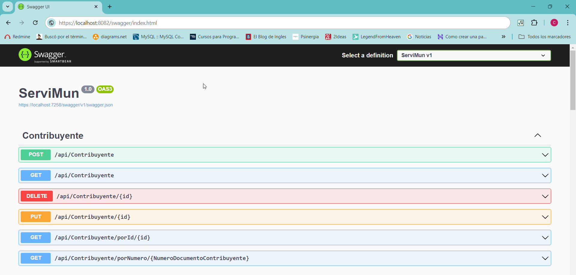
SWAGGER es un componente que se debe agregar al proyecto programaticamente, en la clase program.cs del proyecto. Esto quiere decir, que puede no estar disponible siempre. Va a depender de una decision de diseño de la aplicación.

En este caso, SWAGGER permite a traves de la pagina, ver la descripción completa de todos los endpoinsts expuestos por el servidor, en la URL base:

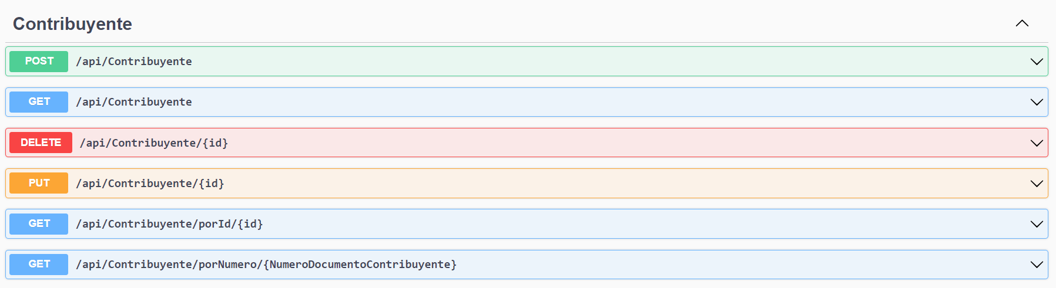
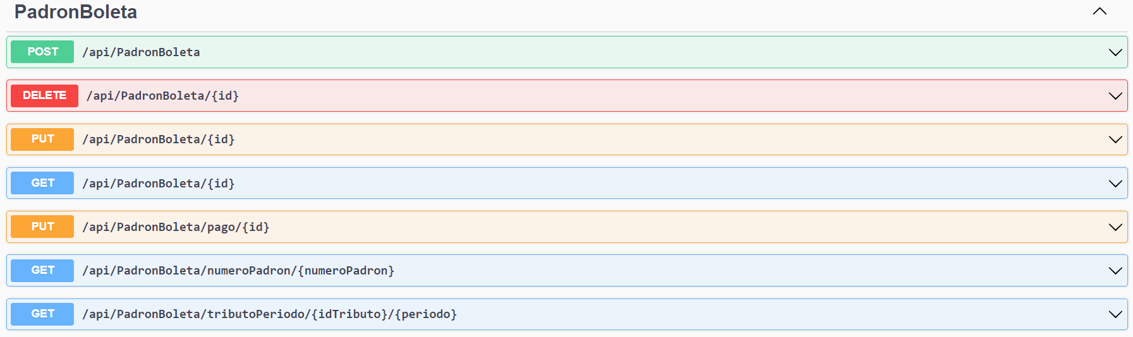
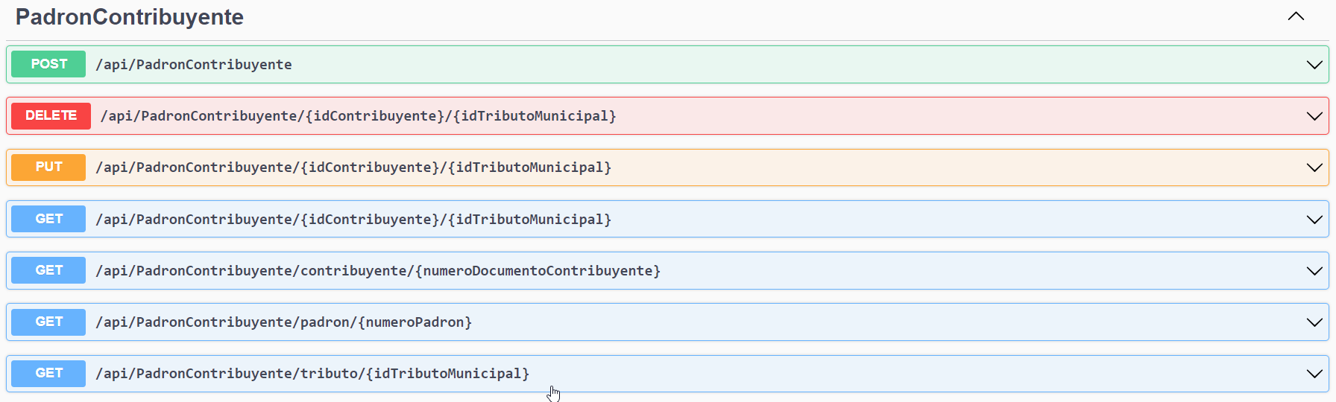
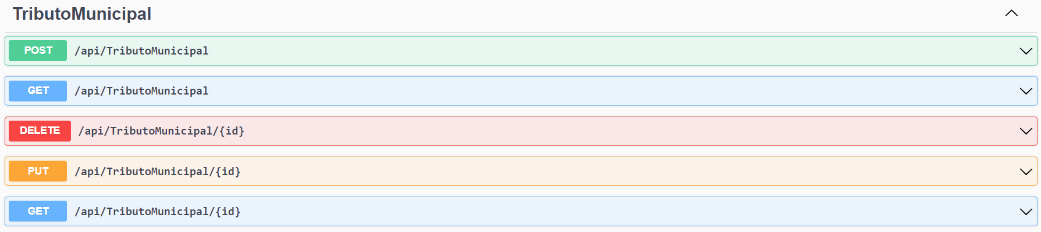
NOTA: Como la aplicación cuenta con 5 controladores: Contribuyente, TributoMunicipal, PadronContribuyente, PadronBoleta y WeatheForecast; genera 5 grupos que contienen cada uno las APIs correspondientes.

Vamos a realizar la prueba de Contribuyente, para ello seleccionamos el Grupo de Contribuyente, y dentro del grupo vamos a seleccionar el http de tipo GET sigue:

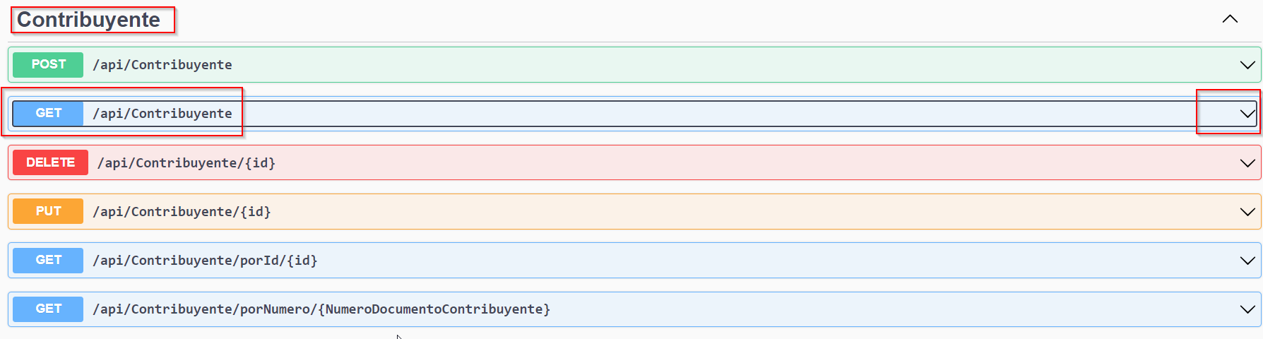
Al seleccionar esta API, se va desplegar la pantalla para prueba como sigue:

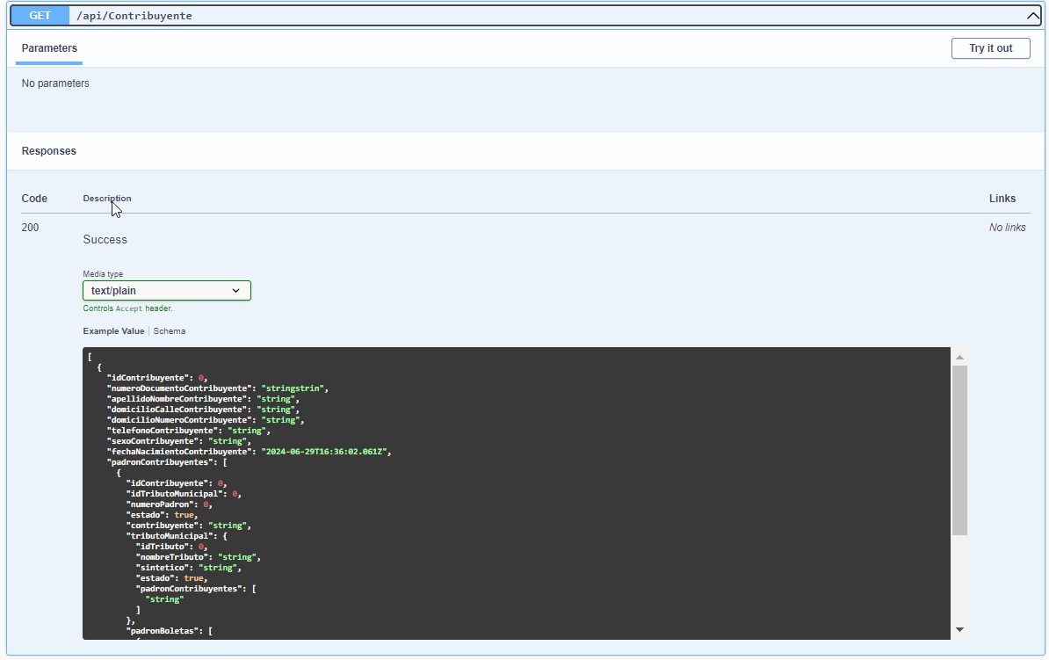
En esta pantalla, se muestra la documentacion de la API de tipo GET. La respuesta 200 va a incluir un arreglo de Jsons con los datos de contribuyentes.

Para realizar la prueba hacemos click en “try out” y se desplegara la siguiente pantalla:

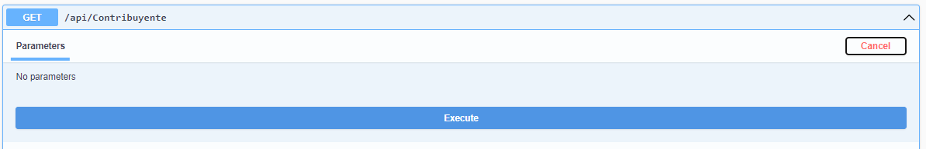
Paso seguido debemos hacer click en “execute” y se ejecutara la API. EL endpoint que se ejecutará es: localhost:8082\api\Contribuyente, sin que hayamos tipeado el endpoint.

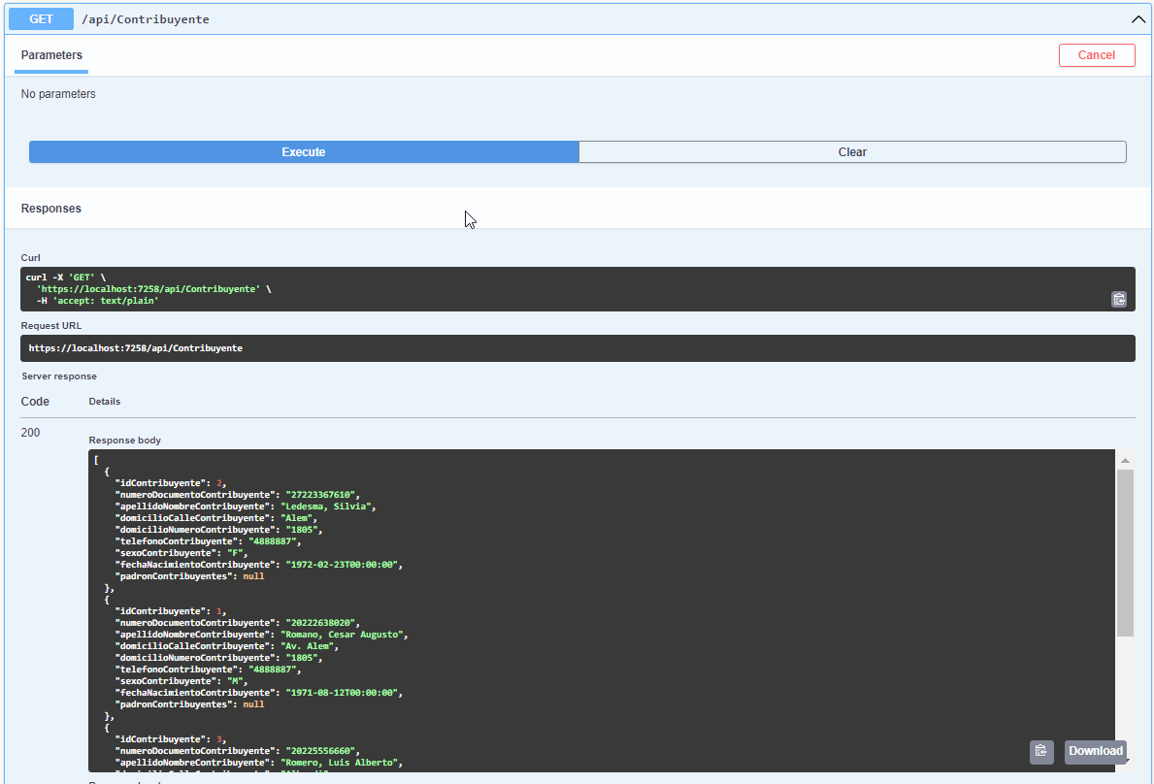
En la parte inferior de la pantalla se puede ver los resultados de la prueba. En este caso, arrojo un estado 200 y ademas un arreglo de jsons con los datos de los contribuyentes registrados en la base de datos.

